ข้อมูลลานกีฬา/สนามกีฬาในพื้นที่ตำบลกาลูปัง
ลำดับที่ | บริเวณที่ใช้เล่นกีฬา | หมู่ที่ | ประเภทสนามกีฬา | หมายเหตุ
1 | บริเวณโรงเรียนตาดีกาอัลฮามีดี | ม.1 | ตะกร้อ วอลเลย์บอล | ใช้งานได้
2 | สนามกีฬากลางตำบลกาลูปัง | ม.2 | ฟุตบอล วอลเลย์บอล ตะกร้อ | ใช้งานได้
3 | หลังโรงเรียนตาดีกามัสยิดดารูลอามัน | ม.3 | วอลเลย์บอล ฟุตซอล | ใช้งานได้
4 | สนามกีฬาฟุตซอลหลังมัสยิด  บริเวณหน้าโรงเรียนตาดีกาอัลฮีดายะห์ | ม.4  ม.4 | ฟุตซอล  วอลเลย์บอล | ใช้งานได้
2
1
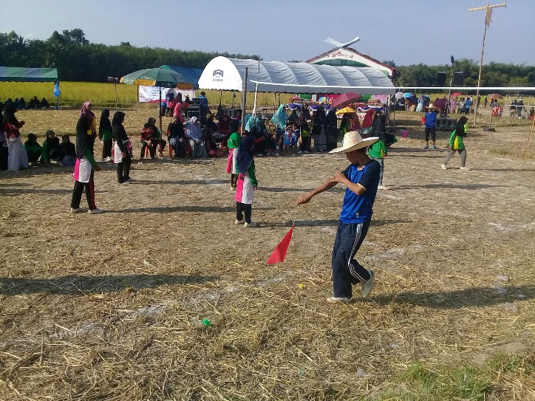
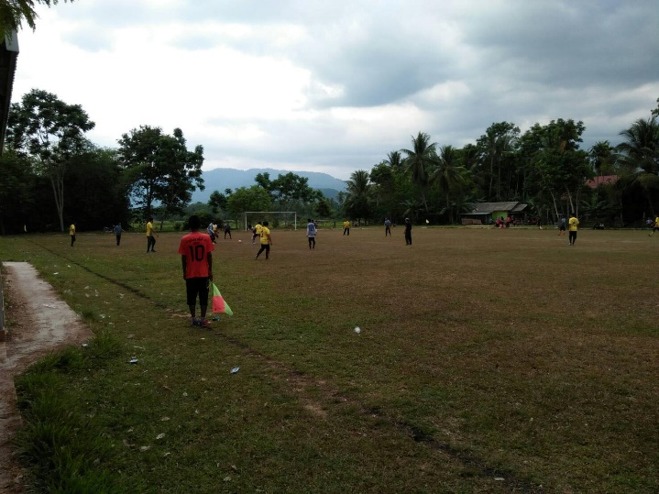
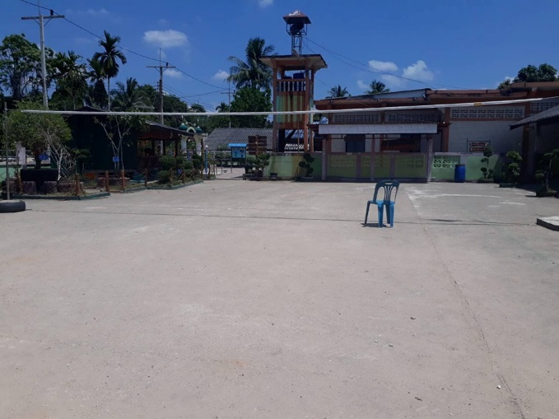
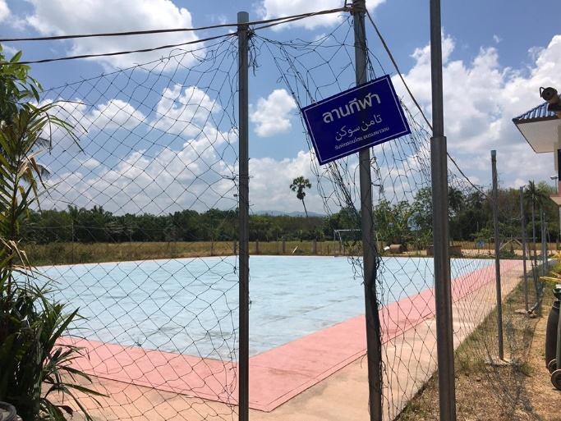
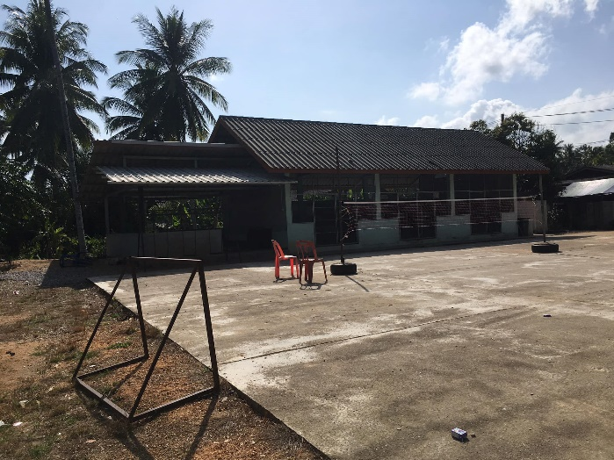
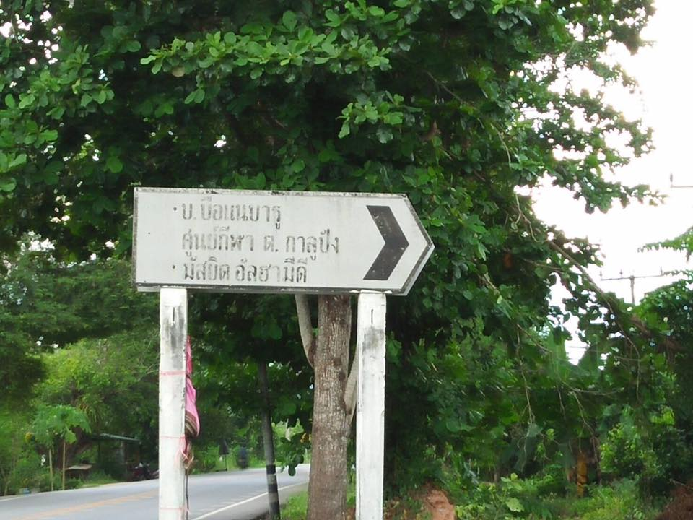
4
4
3
2

